**HESAP MAKİNESİ YAPIMI**

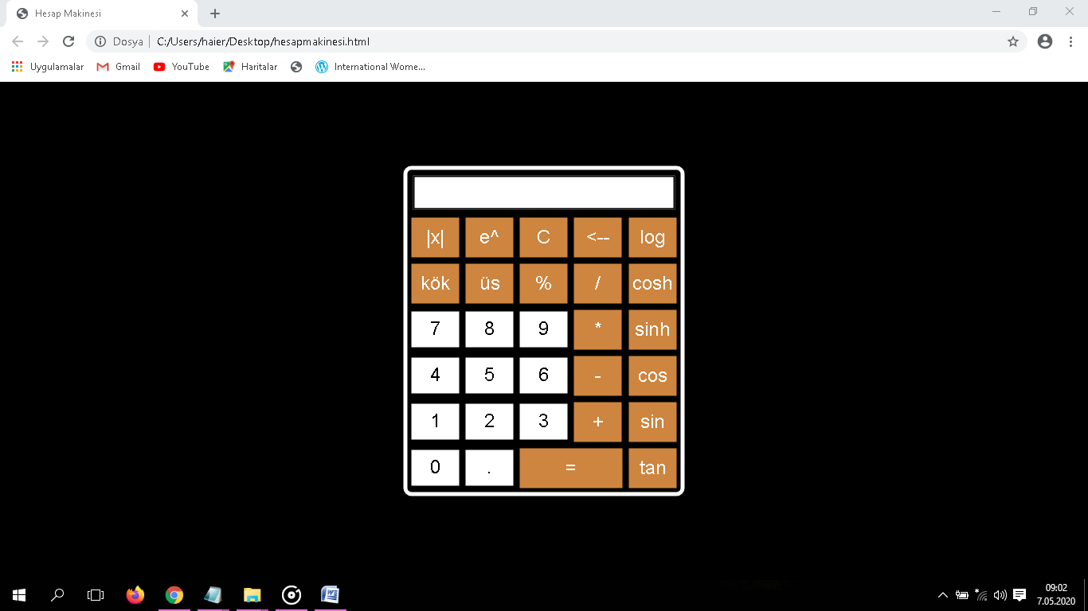

KODLARI…

<!DOCTYPE html>

<html lang="tr">

<head>

<meta charset=utf-8" />

<title>Hesap Makinesi</title>

<script>

function sil() {

document.form.text.value="";

}

function tek_sil() {

var sonuc = document.form.text.value;

document.form.text.value = sonuc.substring(0,sonuc.length-1);

function ekle(sayi) {

document.form.text.value = document.form.text.value + sayi;

}

function esittir() {

var sonuc = document.form.text.value;

if (sonuc){

document.form.text.value=eval(sonuc);

{

}

}

}

</script>

<style>

table{

width:275px;

font-size:24px;

border:5px solid white;

border-radius:10px;

}

*{

margin: 0px;

padding: 0px;

}

.islembuton{

width: 60px;

height: 50px;

font-size: 24px;

margin: 3px;

cursor: pointer;

background:#CD853F;

border: none;

color: white;

}

.sayibuton{

width: 60px;

height: 45px;

font-size: 24px;

margin: 3px;

cursor: pointer;

background:white;

border: none;

color:black;

}

.text{

width: 208px;

margin: 5px;

font-size: 25px;

padding: 5px;

border: none;

color: black;

text-align:right;

}

.ana{

position: absolute;

top: 50%;

left: 50%;

transform: translateX(-50%)translateY(-50%);

}

.background{

background: black;

height: 625px;

}

</style>

</head>

<body>

<div class="background">

<form class="ana">

</form>

</div>

<div class="ana">

<table>

<tr>

<form name="form" action="">

<td colspan="5" > <input class="text" style=" border: 2px solid ; width: 315px" name="text" type="text"></td> </tr>

<tr>

<td><button type="button" class="islembuton" onclick="document.form.text.value=sonuc =Math.abs(document.form.text.value) "value="abs">|x|</button></td>

<td> <button type="button" class="islembuton" onClick="document.form.text.value=sonuc =Math.exp(document.form.text.value) "value="e">e^</button></td>

<td><input class="islembuton" type="button" value="C" onclick="sil()"></td>

<td><input class="islembuton" type="button" value="<--" onclick="tek_sil()"></td>

<td><button type="button" class="islembuton" onClick="document.form.text.value=sonuc =Math.log(document.form.text.value)"value="log">log</button></td>

</tr>

<tr>

<td><button type="button" class="islembuton" onClick="document.form.text.value=sonuc =Math.sqrt(document.form.text.value) "value="kök">kök</button></td>

<td><input class="islembuton" type="button" value="üs" onclick="ekle('**')"></td>

<td><input class="islembuton" type="button" value="%" onclick="ekle('%')"></td>

<td><input class="islembuton" type="button" value="/" onclick="ekle('/')"></td>

<td><button type="button" class="islembuton" onClick="document.form.text.value=sonuc =Math.cosh(document.form.text.value) "value="cosh">cosh</button></td>

</tr>

<tr>

<td><input class="sayibuton" type="button" value="7" onclick="ekle(7)"></td>

<td><input class="sayibuton" type="button" value="8" onclick="ekle(8)"></td>

<td><input class="sayibuton" type="button" value="9" onclick="ekle(9)"></td>

<td><input class="islembuton" type="button" value="*" onclick="ekle('*')"></td>

<td><button type="button" class="islembuton" onClick="document.form.text.value=sonuc =Math.sinh(document.form.text.value) "value="sinh">sinh</button></td>

</tr>

<tr>

<td><input class="sayibuton" type="button" value="4" onclick="ekle(4)"></td>

<td><input class="sayibuton" type="button" value="5" onclick="ekle(5)"></td>

<td><input class="sayibuton" type="button" value="6" onclick="ekle(6)"></td>

<td><input class="islembuton" type="button" value="-" onclick="ekle('-')"></td>

<td><button type="button" class="islembuton" onClick="document.form.text.value=sonuc =Math.cos(document.form.text.value) "value="cos">cos</button></td>

</tr>

<tr>

<td> <input class="sayibuton" type="button" value="1" onclick="ekle(1)"> </td>

<td> <input class="sayibuton" type="button" value="2" onclick="ekle(2)"> </td>

<td> <input class="sayibuton" type="button" value="3" onclick="ekle(3)"></td>

<td><input class="islembuton" type="button" value="+" onclick="ekle('+')"></td>

<td><button type="button" class="islembuton" onClick="document.form.text.value=sonuc =Math.sin(document.form.text.value) "value="sin">sin</button></td>

</tr>

<tr>

<td > <input class="sayibuton" type="button" value="0" onclick="ekle(0)"> </td>

<td> <input class="sayibuton" type="button" value="." onclick="ekle('.')"> </td>

<td colspan="2"> <input class="islembuton" style="width: 129px" type="button" value="=" onclick="esittir('=')"></td>

<td><button type="button" class="islembuton" onclick="document.form.text.value=sonuc =Math.tan(document.form.text.value) "value="tan">tan</button></td>

</tr>

</table>

</div>

</form>

</body>

</html>

*Hesap makinesinde HTML5,CSS ve JS kullanılmıştır. Hesap makinesindeki işlem butonları JS’in aritmetik operatörleri ve matematik objeleri ile yapılmıştır. Aritmetik operatörler ile yapılan işlemleri eşittir simgesine basıp sonuç döndürmek için eva() fonksiyonu kullanılmıştır.Matematik objelerinin sonuç döndürme işlemi için ise butonların click olayına atanmıştır Hesap makinesinde sayıların hepsini ve bir tanesini silme işlemi için JS de onlara ayrı özellikte fonksiyon oluşturulmuştur. Oluşturulan bu fonksiyon tabloda butonun click olayında çağırma işlemi ile gerçekleştirilmiştir. Sayı ve işlemlere verilen tüm özellikler CSS de ayrı birer class olarak belirtilmiş ve kendi butonlarında çağrılmıştır. Girilen sayıları ve işlem sonuçlarını göstermek için bir text kutusu oluşturulmuştur. Oluşturulan bu text kutusunun özellikleri (genişliği,kenarlığı) belirtilmiştir.text kutusunda görüntülenen sayıların özellikleri(yazı boyutu,yazı rengi…) text classı içerisinde belirtilmiş ve ilgili kutuda class özelliğinde çağrılmıştır. Background classı ile sayfayı kaplayan arka plan rengi oluşturulmuş, ana classı ile de sayfanın içindeki verilerin ortaya hizalanacağı belirtilmiştir. Div kullanarak bu belirtilen özellikler çağrılmıştır.Tablo kullanarak düzgün bir görünüm sağlanmıştır.*

***VİLDAN AKÇAY***

***119-036***